UNIVERSIDADE DE SÃO PAULO - USP
ESCOLA DE ENGENHARIA DE SÃO CARLOS
DEP. DE ENGENHARIA ELÉTRICA E DE COMPUTAÇÃO - SEL

SEL0316 – LABORATÓRIO DE CIRCUITOS ELETRÔNICOS I

PRÁTICA 3 – MULTIPLICADOR DE TENSÃO

Prof. Nome do Professor
Aluno: Nome Completo, N° USP: XXXXXXX
Aluno: Nome Completo, N° USP: XXXXXXX

São Carlos
20XX
SUMÁRIO

1 INTRODUÇÃO TEÓRICA........................................................................................... 17
1.1 Subseção 1................................................................................................................... 17
1.2 Subseção 2................................................................................................................... 18
1.3 Subseção 3.................................................................................................................. 18
2 MATERIAIS E MÉTODOS.......................................................................................... 19
2.1 Subseção 1................................................................................................................... 19
2.1.1 Sub-subseção 1......................................................................................................... 19
2.1.2 Sub-subseção 2......................................................................................................... 20
2.1.3 Sub-subseção 3......................................................................................................... 20
3 RESULTADOS E DISCUSSÃO................................................................................... 23
3.1 Subseção 1................................................................................................................... 23
3.2 Subseção 2................................................................................................................... 23
3.3 Subseção 3................................................................................................................... 23
3.4 Subseção 4................................................................................................................... 23
4. CONCLUSÃO............................................................................................................... 24
5. REFERÊNCIAS............................................................................................................ 27

1 INTRODUÇÃO TEÓRICA

A Introdução (ou Introdução Teórica) é dedicada a introduzir o leitor nos princípios teóricos utilizados nessa prática, de maneira a embasá-lo nos mesmos. Procurem sempre desenvolver o equacionamento matemático dos circuitos abordados em sala, pois enriquece o trabalho.

Figura 1 – Descreva a figura, em sua legenda, de maneira que o leitor possa entendê-la sem consultar (ou consultando muito pouco) o texto que a referencia.
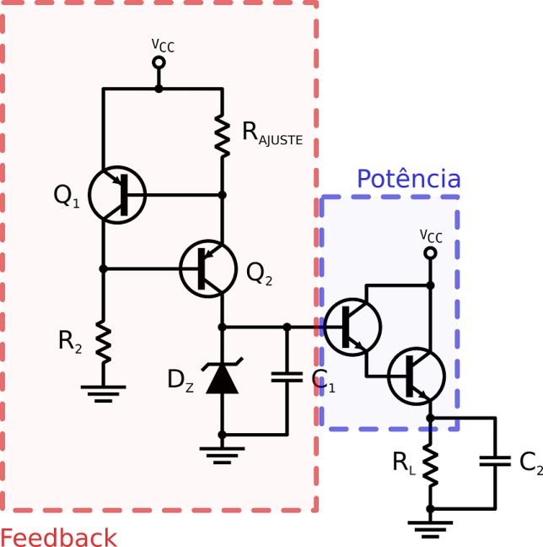
Fonte: ANDRADE (2015).

Sintetize os dados adquiridos em tabelas, ou em gráficos, principalmente quando os mesmos tiverem um grande volume.

Tabela 1 – Modelo de tabela
Mês | Inventa | Publica | Total
Janeiro | 56 | 84 | 140
Fevereiro | 35 | 42 | 77
Março | 115 | 128 | 243
Abril | 139 | 147 | 286
Maio | 249 | 271 | 520
Junho | 213 | 198 | 411
Fonte: Elaborada pelo autor.

2 MATERIAIS E MÉTODOS

Essa seção deve conter toda a descrição da prática realizada, assim como a descrição das simulações. Por gentileza, descrever detalhadamente, se possível com o modelo dos equipamentos utilizados.

2.1. Modelo dos Equipamentos
Para se descrever os modelos dos equipamentos, por favor, prefera o formato: modelo (empresa, país). Por exemplo: foi utilizado o osciloscópio modelo DSOX2012A (Keysight Technologies, EUA).

3 RESULTADOS E DISCUSSÃO

Esta seção é dedicada à apresentação e discussão detalhada dos resultados obtidos.

4 CONCLUSÃO

Deve englobar as conclusões das partes mais importantes do trabalho, discutindo de forma analítica as implicações das mesmas. Resaltar, por gentileza, as implicações mais importantes, como por exemplo:
- O porquê do uso do circuito/topologia/método abordado;
- Suas principais aplicações;
- Consequências das respostas das questões do roteiro;
- Principais implicações das conclusões.
5 REFERÊNCIAS
As referências bibliográficas são obrigatórias em um documento acadêmico. Devem ser apresentadas em uma única lista, e em ordem alfabética.

Modelos de referência:

BEZERRA, L.M. Estudo teórico-experimental da ligação entre pilares mistos preenchidos e vigas pré-moldadas de concreto. 2011. 123f. Tese (Doutorado) - Escola de Engenharia de São Carlos, Universidade de São Paulo, São Carlos, 2011.

BOUAZAOUI, L. et al. Static behaviour of a full-scale steel–concrete beam with epoxy-bonding connection. Engineering Structures, v.30, n.7, p.1981-1990, July 2008.

BRASIL. Lei no 7.000, de 20 de dezembro de 1990. Dispõe sobre a proibição da pesca. Diário Oficial da União, Brasília, DF, 21 jan. 1991. Seção 1, p.51.

CAMAPUM DE CARVALHO, J. et al. La Recosntituion dês éprovettes em laboratoire: théorie et pratique opératoire. Paris: Laboratorie Central des Ponts et Chaussées, 1987. (Rapport de Recherche LPC N° 145).

EMPRESA BRASILEIRA DE PESQUISA AGROPECUÁRIA. Unidade de Apoio, Pesquisa e desenvolvimento de Instrumentação Agropecuária (São Carlos, SP). Paulo Estevão Cruvinel. Medidor de temperatura para solos. BR n. PI 8903105-9, 26 jun. 1989, 30 maio 1995.

ENGELMAN, D.M. Membranes are more mosaic than fluid. Nature, n.438, p.578-580. Doi: 10.1038/nature04394.

HAYT JUNIOR, W.H.; BUCK, J.A. Eletromagnetismo. Tradução de Antonio Romeiro Sapienza. 6.ed. Rio de Janeiro: McGraw-Hill, 2003.

JÚLIO, E.N.B.; BRANCO, F.A.; SILVA, V.D. Concrete-to-concrete bond strength. Influence of the roughness of the substrate surface. Construction and Building Materials, v.18, n.9, p. 675-681, Nov. 2004.

KATZENBACH, J.R.; SMITH, D.K. The Discipline of teams (cover story). Harvard Business Review, v.83, n.7/8, p.162-171, July/Aug. 2005a.

______. The Discipline of teams. Harvard Business Review, Best of HBR 1993, 2-11, 2005b.

KRAUS, J.D. Electromagnetics: with applications. 5thed. Boston: WCB/McGraw-Hill, c1999.

MEHTA, P.K.; MONTEIRO, P.J.M. Concreto: estrutura, propriedades e materiais. São Paulo: Pini, 1994.

NÚCLEO DE INFORMAÇÃO TECNOLÓGICA. Manual de inteligência competitiva. São Carlos: UFSCar, 2004.

RAMALHO, J.A. Variáveis. In: ______. Clipper 5.0: básico. São Paulo: Makron Books, 1991. Cap.4, p.67-92.

RAY, W.F.; HEWSON, C.R. High performance rogowski current transducers. In: CONFERENCE RECORD OF THE 2000 IEEE INDUSTRY APPLICATIONS, 2000, Rome. Proceedings… New York, IEEE, 2000. p.3083-3090.

STINE, K.J. Brewster angle microscopy: techniques. In: STEED, J.W.; GALE, P.A. (Ed.). Supramolecular chemistry: from molecules to nanomaterials. New York: John Wiley, 2012. p.58-63.

YAO, C. et al. Contactless measurement of lightning current using self-integrating B-dot probe. IEEE Transactions on Dielectrics and Electrical Insulation, v.18, n.4, p.1323-1327, Aug. 2011. Disponível em:<http://ieeexplore.ieee.org/xpl/articleDetails.jsp?tp=&arnumber=5976134&queryText%3Dcontactless+measurement+of+lightning>. Acesso em: 12 Jan. 2015.

YAO, C. et al. A Novel lightning current monitoring system based on the differential-integral loop. IEEE Transactions on Dielectrics and Electrical Insulation, v.20, n.4, p.1247-1255, Aug. 2013. Disponível em:<http://ieeexplore.ieee.org/xpl/articleDetails.jsp?tp=&arnumber=6571441&queryText%3Da+novel+lightning+current+monitoring>. Acesso em: 12 Jan. 2015.

